## Váci SZC Petőfi Sándor Műszaki Technikum, Gimnázium és Kollégium



# SZOFTVERFEJLESZTŐ ÉS TESZTELŐ

# Záródolgozat

## Cím: BKR Alkatrész

## Készítette: Billinger Benjámin Zsolt

## 2025

VÁCI SZC PETŐFI SÁNDOR MŰSZAKI TECHNIKUM, GIMNÁZIUM ÉS KOLLÉGIUM

Nyilatkozat

Alulírott **Billinger Benjámin Zsolt** tanuló kijelentem, hogy a záródolgozat saját munkám eredménye, a felhasznált szakirodalmat és eszközöket (könyv, tanulmány, kézirat, internetes forrás, személyes közlés stb.) idézőjel és pontos hivatkozások nélkül nem építettem be, azonosíthatóan közölte. Az elkészült záródolgozatban található eredményeket a képzőintézmény és a feladatot kiíró intézmény saját céljára térítés nélkül felhasználhatja, a titkosításra vonatkozó esetleges megkötések mellett.

Aszód, 2025. 03. 29.

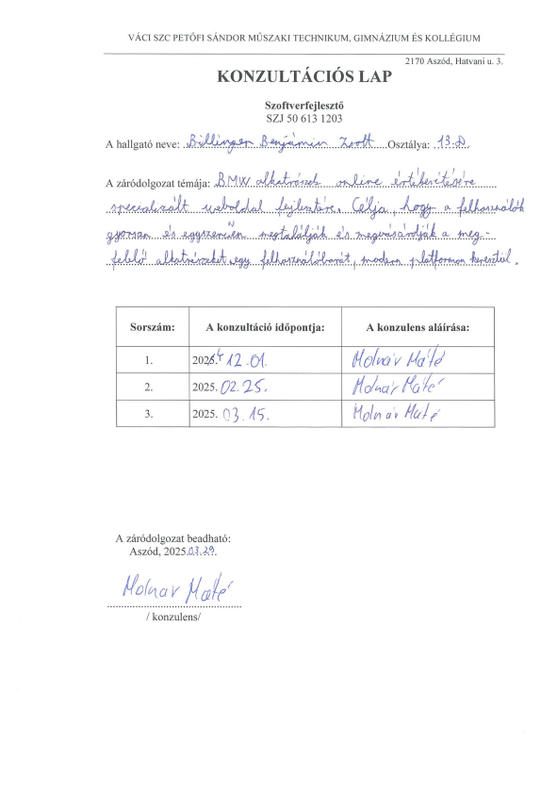

# Tartalomjegyzék

Tartalomjegyzék 4

1.0 Bevezető 7

2.0 Felhasználói dokumentáció 9

2.1 A program általános specifikációja 9

2.2 Rendszerkövetelmények 9

Hardver követelmények 9

Szoftver követelmények 9

3.0 A program telepítése 10

3.1 Node.js telepítése 10

3.2 XAMPP Telepítése 16

4.0 A program használatának részletes leírása 20

4.1 A program használata előtti teendők 20

4.2 Főoldal 22

Fejléc 22

Tartalom 22

Lábléc 23

4.3 Webáruház 24

Törzs 24

Alkatrészek keresése cikkszám alapján 25

Alkatrészek keresése típus, kivitel, model alapján 25

4.4 Rólunk 26

Törzs 26

4.5 Garázs 27

Törzs 27

4.6 Club 28

Törzs 28

4.7 Újdonságok 29

Törzs 29

4.8 Szállítás 29

Törzs 29

4.9 Bejelentkezés 30

Törzs 30

4.10 Regisztráció 30

Törzs 31

4.11 Profil 31

Törzs 31

4.12 Kosár 32

Törzs 32

5.0 A kód részletes leírása 33

5.1 Témaválasztás indoklása 33

5.2 Az alkalmazott fejlesztői eszközök 33

5.3 Adatmodell leírása 33

5.4 Részletes feladatspecifikáció és fontosabb részek a Forráskódból 34

5.4.1 Regisztráció (registration_javascript.js) 34

5.4.2 Bejelentkezés (login_javascript.js) 36

5.4.3 Profil módosítása (profile_javascript.js) 39

5.4.4 Club tagság kezelése (club_javascript.js) 41

5.4.5 Cikkszám alapú keresés (webshop_javascript.js) 42

5.5 Továbbfejlesztési lehetőségek 44

6.0 Tesztelés 44

6.1 Regisztráció tesztelése 44

6.2 Clubtagság tesztelése 45

6.3 Cikkszám alapján való keresés 46

7.0 Összegzés 47

Ábrajegyzék 48

Forrásmegjelölés 50

# Bevezető

**A szakdolgozat github repository linkje:**

https://github.com/benedekkrisztian/BKR-Alkatresz

A modern autóipar dinamikusan fejlődő piac, amelyet az innovációk és a folyamatos technológiai fejlődés jellemez. Az autók nem csupán közlekedési eszközökké váltak, hanem olyan komplex rendszerekké, amelyekben a megbízhatóság és a hosszú távú teljesítmény fenntartása érdekében a megfelelő karbantartás és alkatrészcsere elengedhetetlen. Az autószervizek és a gépjárműtulajdonosok számára az autóalkatrészek beszerzése és cseréje kiemelt fontosságú, mivel a nem megfelelő minőségű vagy hibás alkatrészek komoly problémákat okozhatnak, amelyek nemcsak a jármű működését, hanem a vezető és az utasok biztonságát is veszélyeztethetik. Ezen okok miatt egyre nagyobb szerepe van az online piactereknek, ahol könnyen hozzá lehet férni a különféle alkatrészekhez. A vásárlás gyorsan, egyszerűen és kényelmesen megoldható.

A szakdolgozat célja egy olyan weboldal tervezése és fejlesztése, amely kifejezetten BMW alkatrészek online értékesítésére fókuszál. A weboldal célja, hogy a felhasználók számára lehetővé tegye a szükséges alkatrészek gyors, egyszerű és kényelmes keresését és vásárlását. A rendszer felhasználóbarát felületet kínál, amely a könnyű navigációt és az egyszerű rendelési folyamatokat biztosítja.

A front-end fejlesztés során a felhasználói felület kialakításához a legmodernebb webfejlesztési technológiákat alkalmazzuk. Az oldal alapvető struktúráját HTML, CSS és biztosítja, míg az interaktivitás és dinamikus felhasználói élmény érdekében a JavaScript programozási nyelvet alkalmazzuk. Ezek segítségével dinamikus, gyors és reszponzív felhasználói felületet hozunk létre, amely lehetővé teszi a felhasználók számára a gördülékeny navigációt és az alkatrészek gyors keresését.

A backend fejlesztése Node.js alapú, amely gyors, skálázható és könnyen karbantartható alkalmazásokat biztosít. A backend felelős az alkalmazás logikai működéséért, az adatkezelésért, valamint a felhasználói interakciók feldolgozásáért. A rendszer lehetőséget biztosít a felhasználói fiókok kezelésére, az alkatrészek megrendelésére, és a tranzakciók biztonságos lebonyolítására. A Node.js keretrendszer rugalmas és hatékony megoldásokat kínál az alkalmazás különböző funkcióinak gyors megvalósításához, emellett a rendszer egyszerűen skálázható a jövőbeli bővítésekhez.

A webalkalmazás adatkezelése MySQL adatbázis segítségével történik, amely megbízható és stabil adatkezelési megoldást kínál. Az adatbázis tárolja az alkatrészek részletes adatait (pl. típus, ár, elérhetőség, gyártó, kompatibilitás), valamint a felhasználói információkat és tranzakciós adatokat. Az alkalmazás biztosítja az adatvédelmet és az információk biztonságos kezelését.

A dokumentáció során részletesen bemutatom a weboldal fejlesztési folyamatát, az alkalmazott technológiákat és azok integrálását, valamint a rendszer működését. A weboldal fejlesztése során célunk, hogy egy magas szintű, könnyen használható és megbízható weboldalt hozzunk létre.

Számomra kézenfekvő volt a témaválasztás. A jövőben autókkal akarok foglalkozni, valamint magam is BMW-t vezetek. A szakdolgozatot rajtam kívül: Benedek Krisztián, Petrik Rajmund Gábor készíti.

# 2.0 Felhasználói dokumentáció

## 2.1 A program általános specifikációja

Weboldalunkon gyári BMW alkatrészek széles választékát kínáljuk. Könnyen használható keresési és szűrési funkcióink segítségével gyorsan megtalálhatja a megfelelő alkatrészt a modell és évjárat alapján. Biztonságos fizetési rendszerünk és gyors szállítási lehetőségeink garantálják a kényelmes vásárlási élményt.

## 2.2 Rendszerkövetelmények

### Hardver követelmények

* **Processzor:** Intel Pentium 4 vagy újabb, SSE2 támogatással
* **RAM:** Legalább 2 GB
* **Tárhely:** Minimum 350 MB
* **GPU:** Olyan grafikai kártya, amely támogatja a DirectX 9.0C-1.

### Szoftver követelmények

**Operációs rendszerek:** Windows 7 vagy újabb, macOS 10.11, Linux (Debian/Ubuntu disztribúció)

**Böngészők:** Microsoft Edge, Chrome

# 3.0 A program telepítése

A weboldalt lokálisan szükséges futtatni, hiszen kiadva nem lett. A weboldal futtatásához 2 program telepítése szükséges: Node.js, XAMPP

## 3.1 Node.js telepítése

Első lépésként töltse le a Node.js Setup-ot erről a linkről:

https://nodejs.org/en/download

A program telepítéséhez indítsa el a node-v23.6.0-x64.msi fájlt.

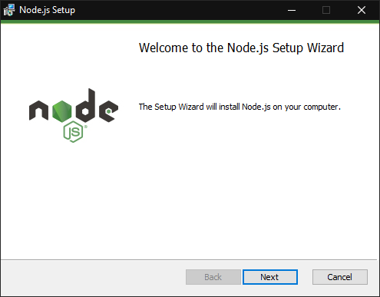

1. ábra: Node.js telepítése

Kattintson a **Next** gombra a telepítés folytatásához. Kattintson a **Cancel** gombra ha meggondolta magát és még sem akarja a telepítést. A **Cancel** gomb a továbbiakban mindig ugyanezt a funkciót látja el.

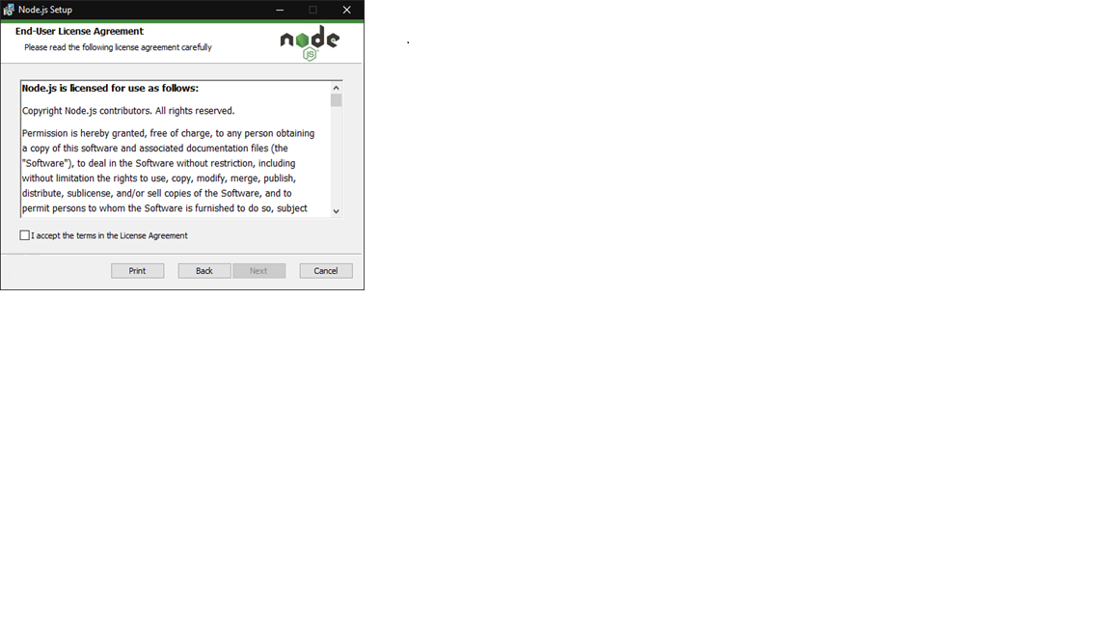

2. ábra: Node.js telepítése

Kattintson a jelölőnégyzetre amit **„I accept the terms in the License Agreement”** mellett található, majd nyomjon a **Next** gombra, ha vissza akar lépni, akkor kattintson a **Back** gombra. A **Back** gomb a továbbiakban mindig ugyanezt a funkciót látja el.

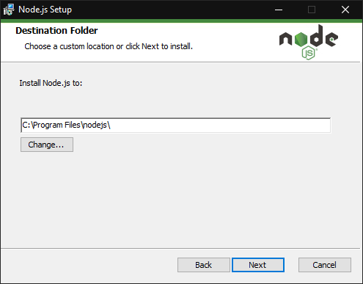

3. ábra: Node.js telepítése

Válassza ki a program telepítésének helyét, majd ismételten kattintson a **Next** gombra.

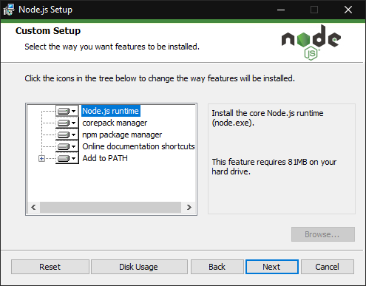

4. ábra: Node.js telepítése

Töltse le az összes komponenst, de ki is választhatja, hogy önnek melyikre van szüksége, ha meggondolja magát a **Reset** gombra kattintva alaphelyzetbe kerül vissza. A kiválasztás után nyomjon a **Next** gombra.

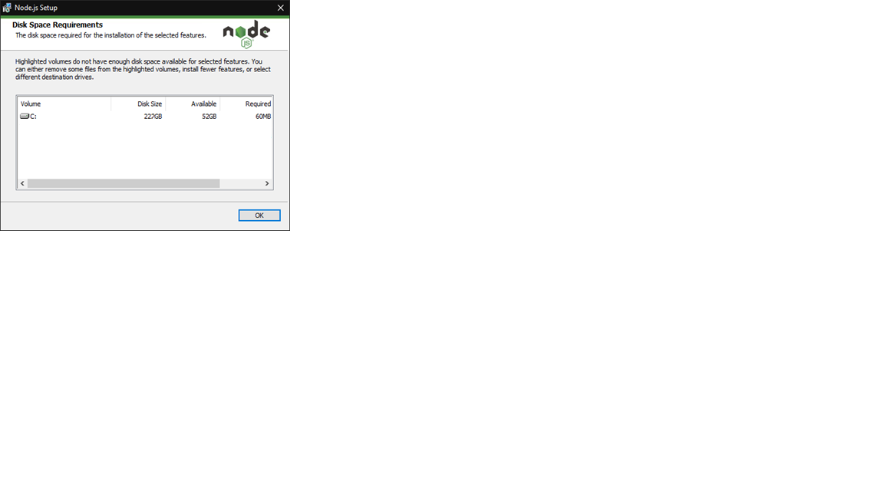

5. ábra: Node.js telepítése

Kattintson az **Ok** gombra.

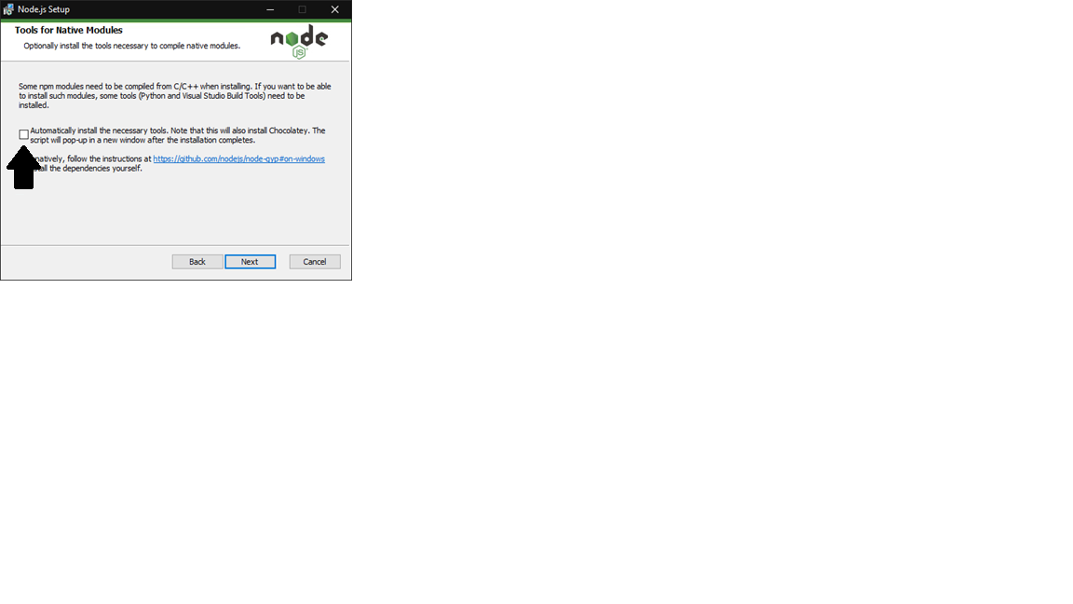

6. ábra: Node.js telepítése

Kattintson a jelölőnégyzetre, majd nyomjon a **Next** gombra

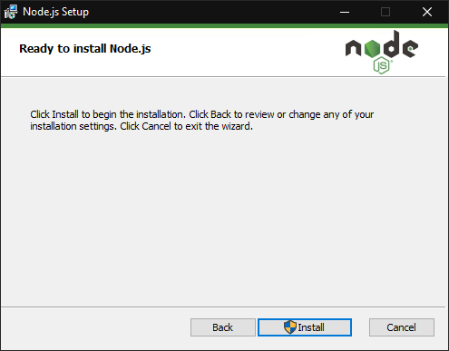

7. ábra: Node.js telepítése

Kattintson az **Install** gombra, ha telepíteni kívánja a programot

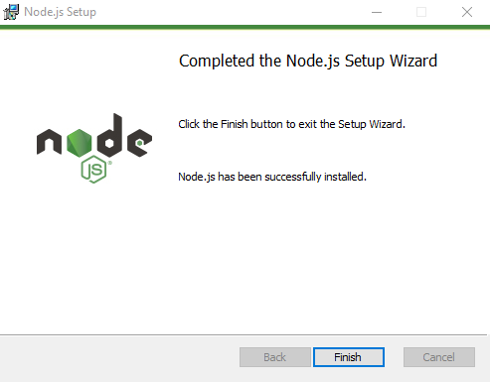

8. ábra: Node.js telepítése

Kattintson a **Finish** gombra.

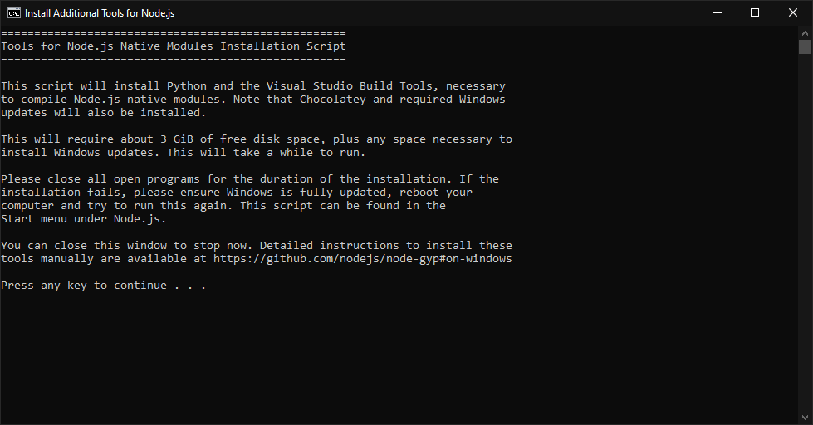

9. ábra: Node.js telepítése

Nyomjon rá valamelyik **billentyűre**, például **Enter**, **Space**

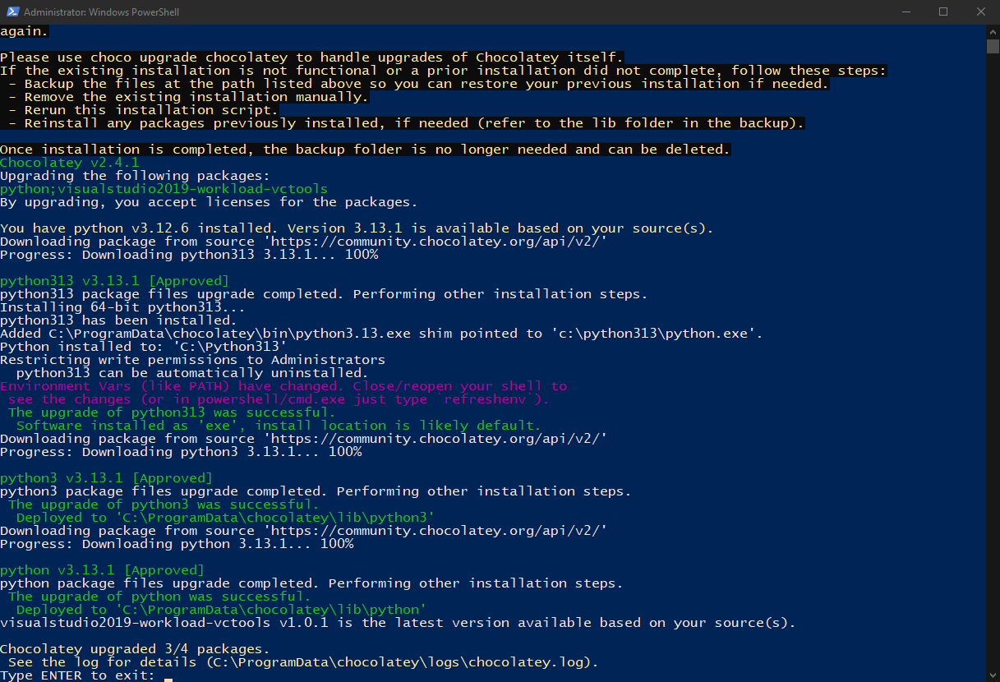

10. ábra: Node.js telepítése

Végezetül nyomja meg az **Enter-t**

## 3.2 XAMPP Telepítése

Első lépésként töltse le a XAMPP Setup-ot erről a linkről:

https://www.apachefriends.org/download.html

A program telepítéséhez indítsa el a xampp-windows-x64-8.2.12-0-VS16-installer.exe fájlt .

11. ábra: XAMPP telepítése

Kattintson az **OK** gombra.

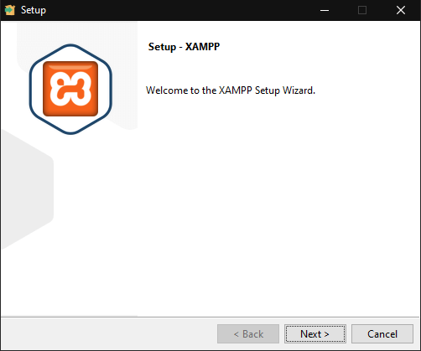

12. ábra: XAMPP telepítése

Nyomjon a **Next >** gombra. Kattintson a **Cancel** gombra ha meggondolta magát és még sem akarja a telepítést. A **Cancel** gomb a továbbiakban mindig ugyanezt a funkciót látja el.

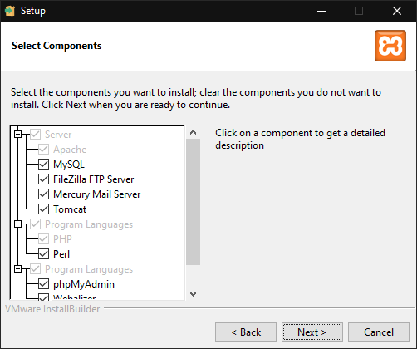

13. ábra: XAMPP telepítése

Töltse le az összes komponenst. Nyomjon a **Next>** gombra, ha vissza akar lépni, akkor kattintson a <**Back** gombra. A **<Back** gomb a továbbiakban mindig ugyanezt a funkciót látja el.

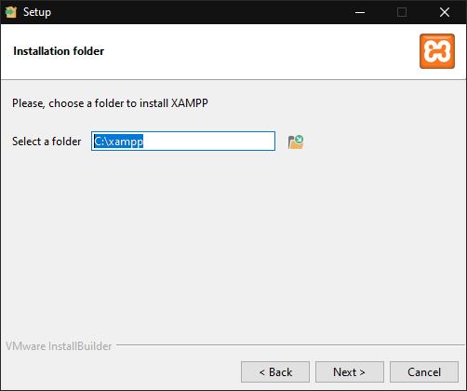

14. ábra: XAMPP telepítése

Válassza ki a program telepítésének helyét, majd kattintson a **Next>** gombra.

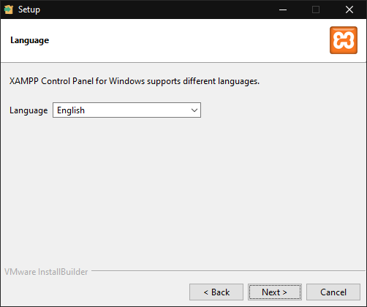

15. ábra: XAMPP telepítése

Válassza ki a program nyelvét, majd kattintson a **Next>** gombra.

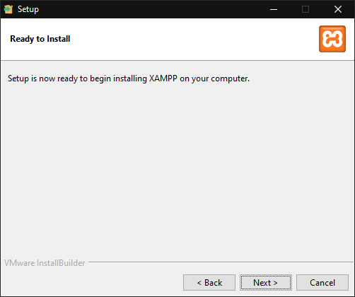

16. ábra: XAMPP telepítése

Amennyiben véglegesen beállította a program telepítésének helyét, nyelvét, akkor kattintson a **Next>** gombra.

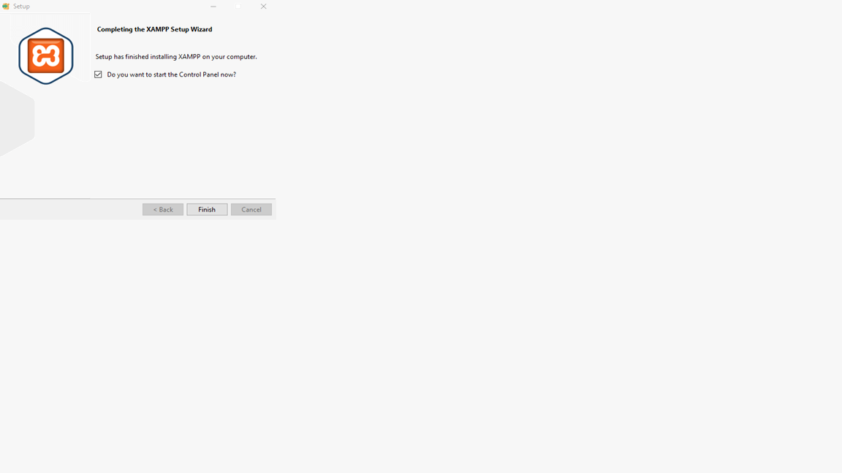

17. ábra: XAMPP telepítése

Kattintson a jelölőnégyzetre amennyiben azt szeretné, hogy azonnal elinduljon a program a telepítés után, majd kattintson a **Finish** gombra.

# 4.0 A program használatának részletes leírása

## 4.1 A program használata előtti teendők

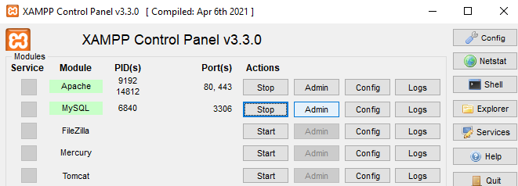

18. ábra: A XAMPP elindítása

Első lépésként el kell indítania a **XAMPP**-ot. Az Apache-nál és a MySQL-nél rányom a start-ra, hogy elinduljon a két modul, ezt követően a MySQL sorában lévő Admin gombra kattintson rá.

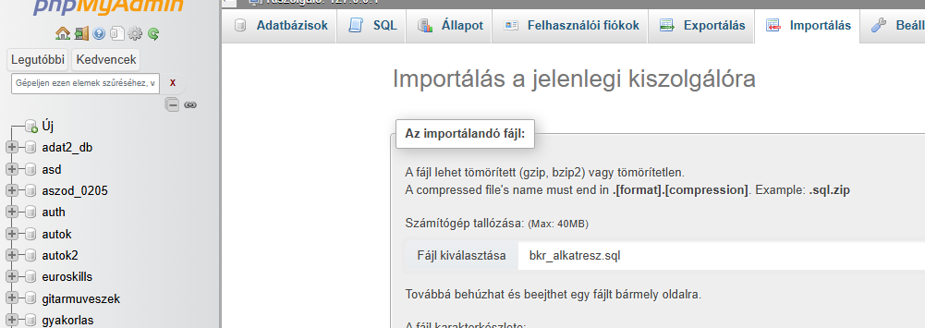

19. ábra: A bkr_alkatresz nevű adatbázis beimportálása

Ezután **importálja be** a **bkr_alkatresz** nevű **adatbázist**.

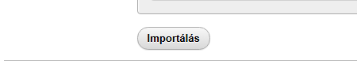

20. ábra: A bkr_alkatresz nevű adatbázis beimportálása

Ezt követően nyomjon rá az **importálás** nevű gombra.

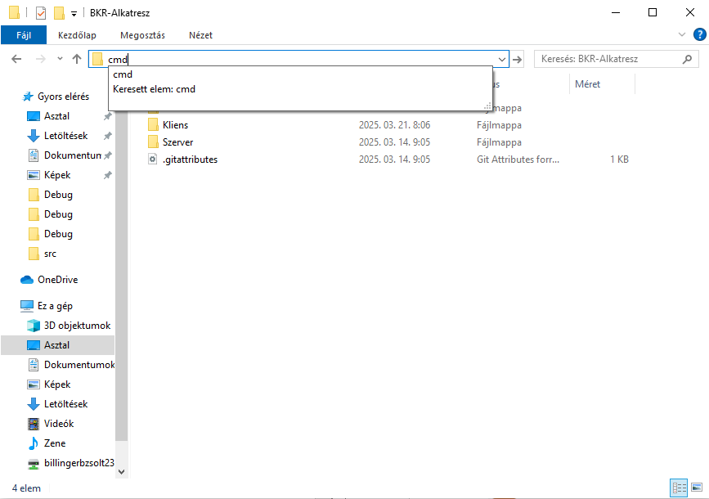

21. ábra: Szerver elindítása

Második lépésként a BKR-Alkatresz mappán belül írja be a keresőbe, hogy cmd.

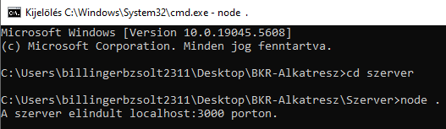

22. ábra: Szerver elindítása

Ezután a képen látható parancssorokat kövesse, majd ha ki írta, hogy „A szerver elindult localhost:3000 porton” , akkor elkezdheti használni a weboldalt, ha valamilyen hiba merül fel, akkor a hibaüzenetet elolvasva cselekedjen.

## 4.2 Főoldal

A képen autó, Szárazföldi jármű, jármű, képernyőkép látható

Előfordulhat, hogy a mesterséges intelligencia által létrehozott tartalom helytelen.

23. ábra: Főoldal

### Fejléc



24. ábra: Fejléc

* **Logó/Főoldal-gomb**: Visszairányítja a felhasználókat a „Főoldalra”.
* **Webáruház-gomb**: A felhasználókat átirányítja a „Webáruház” oldalra.
* **Rólunk-gomb**: A felhasználókat átirányítja a „Rólunk” oldalra
* **Bejelentkezés-gomb**: A felhasználókat átirányítja a „Bejelentkezés” oldalra**, valamint kiírja a bejelentkezett felhasználó nevét. A felhasználónévre kattintva átirányítja a felhasználót a „Profil” oldalra.**
* **Garázs-gomb**: A felhasználókat átirányítja a „Garázs” oldalra.
* **Club-gomb**: A felhasználókat átirányítja a „Club” oldalra.

A **Fejléc** a továbbiakban ugyanezeket tartalmazza .

### Tartalom

• **Webáruház-kép**: Átirányít a webáruházra.

• **Rólunk-kép**: Átirányít a "Rólunk" oldalra.

• **Garázs-kép**: Átirányít a "Garázs" oldalra.

• **Club-kép**: Átirányít a BKR alkatrész club oldalára.

• **Újdonságok-kép**: Átirányít az "Újdonságok" oldalra.

• **Szállítás-kép**: Átirányít a „Szállítás” oldalra.

### Lábléc



25. ábra: Lábléc

• **Elérhetőségeink**:

* **Email**: info@bkralkatresz.hu
* **Telefon**: +36 1 234 5678
* **Facebook**
* **Instagram**
* **YouTube**

• **Üzleteink**:

* **Cím**: 1234 Budapest, Fő utca 1.
* **Nyitvatartás**:
  + **Hétfő - Péntek**: 08:00 - 20:00
  + **Szombat**: 08:00 - 14:00
  + **Vasárnap**: Zárva

• **Szállítás**

• **Online fizetési módok**:



26. ábra: Fizetési módok

A **Lábléc** a továbbiakban ugyanezeket tartalmazza .

## 4.3 Webáruház

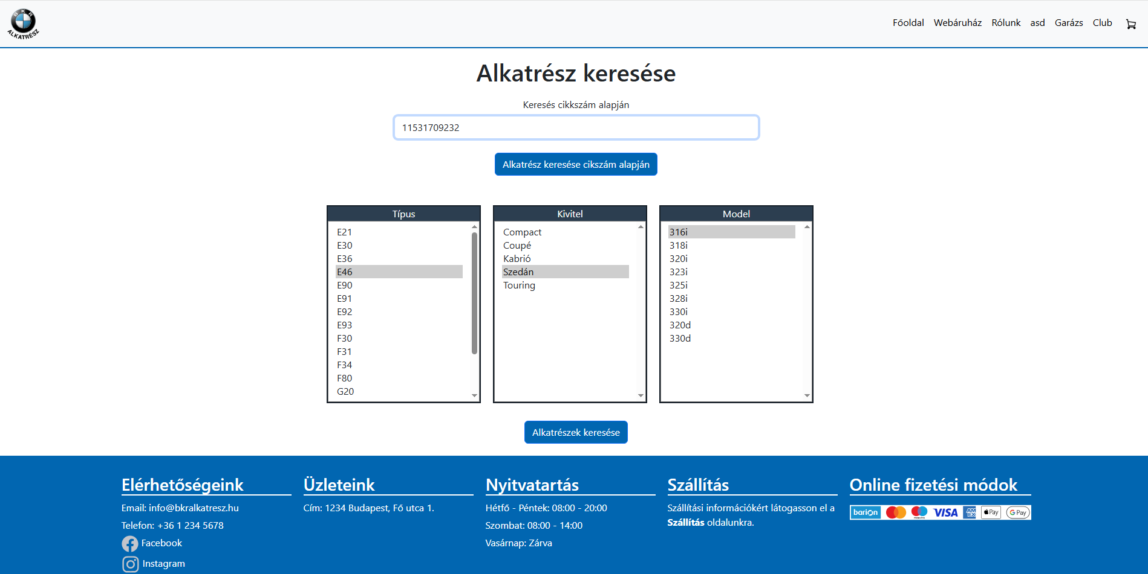

27. ábra: Webáruház

### Törzs

• **Keresés cikkszám alapján**: Írja be a keresni kívánt alkatrész cikkszámát pl: 11531709232.

• **Típus**: Válassza ki a megfelelő autótípust *.

• **Kivitel**: Válassza ki a kívánt kivitel típusát *.

• **Model**: Válassza ki az autó modelljét *.

• **Alkatrészek keresése**: A gombra kattintva megjelenik a keresett alkatrészek listája.

*(Jelenleg Típus: E46, Kivitel: Szedán, Model: 316i adatokkal működik, ugyanis ehez az autóhoz szedtük ki az alkatrészeket. A többinél nem talál alkatrészeket.)

### Alkatrészek keresése cikkszám alapján

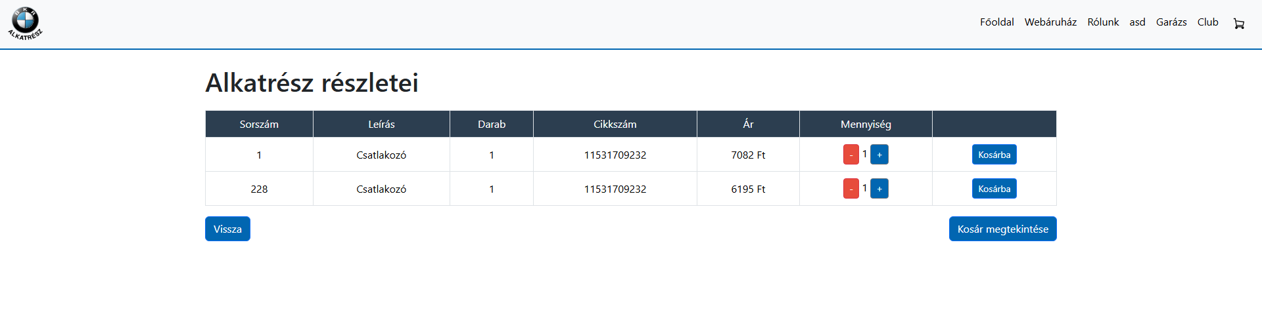

28. ábra: Alkatrész keresése cikkszám alapján

Itt megtudja adni a felhasználó, hogy a cikkszám alapján kiválasztott alkatrészből mennyit szeretne venni (+,-), valamint kosárba tenni a kivánt mennyiséget.

### Alkatrészek keresése típus, kivitel, model alapján

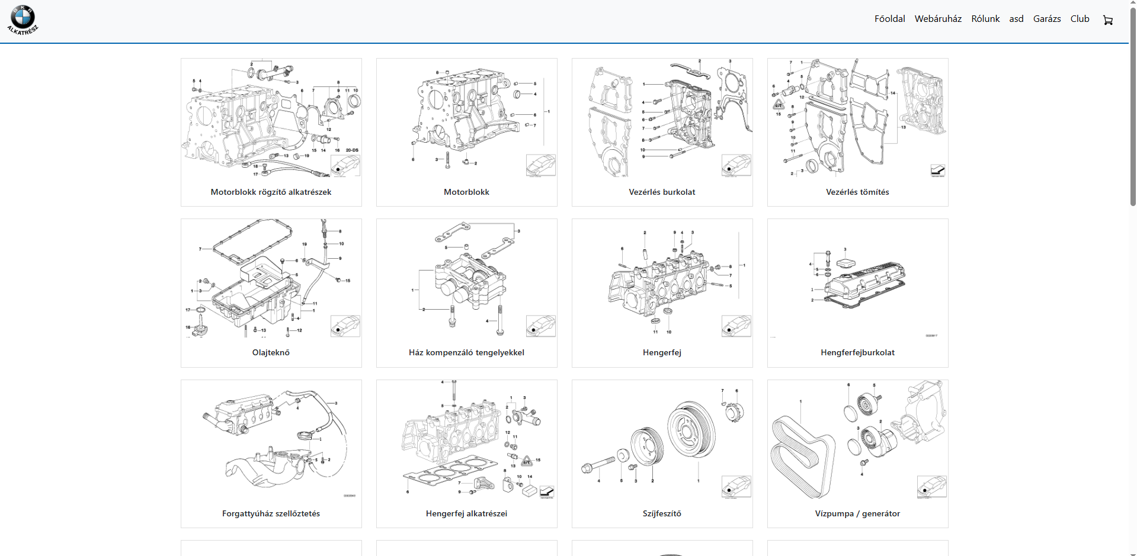

29. ábra: Alkatrész típus, kivitel, model alapján

Itt a megadott típushoz, kivitelhez, modelhez tartozó alkatrészeket tudja böngészni a felhasználó.

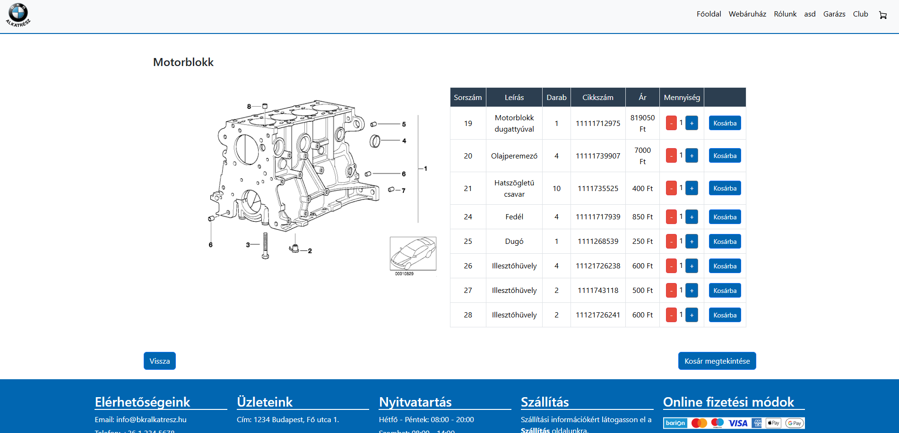

30. ábra: Alkatrész típus, kivitel, model alapján

A felhasználó a képre való kattintás után, láthatja a képhez tartozó alkatrészeket.

## 4.4 Rólunk

A felhasználó megtudhat rólunk egy-két dolgot

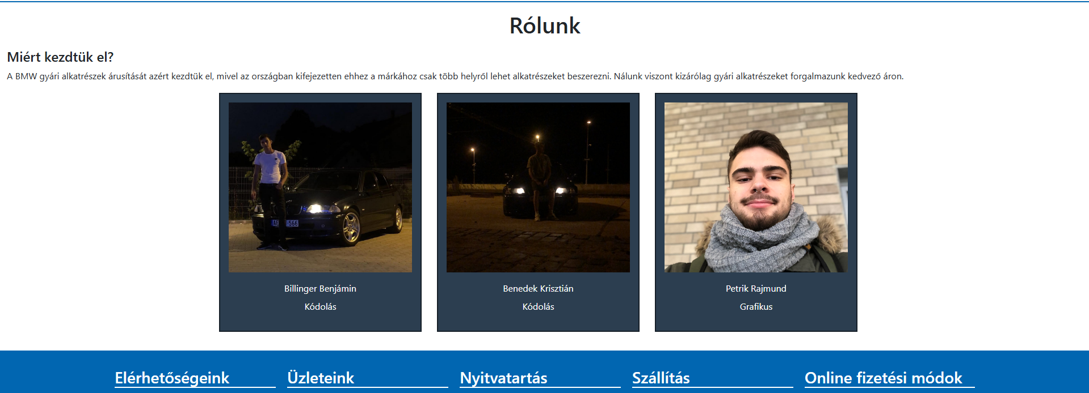

31. ábra: Rólunk

### Törzs

* **Miért kezdtük el?**: A BMW gyári alkatrészek árusítását azért kezdtük el, mert az országban kifejezetten ehhez a márkához csak több helyről lehetett alkatrészeket beszerezni. Nálunk azonban gyári alkatrészeket kedvező áron találhat meg.
* **Csapatunk**:
  + **Billinger Benjámin**: Kódolás
  + **Benedek Krisztián**: Kódolás
  + **Petrik Rajmund**: Grafikus

## 4.5 Garázs

A felhasználó elmentheti saját autóját és az „Ugrás az autóhoz való alkatrészekhez” gombra kattintva böngészheti az autóhoz tartozó alkatrészek között.

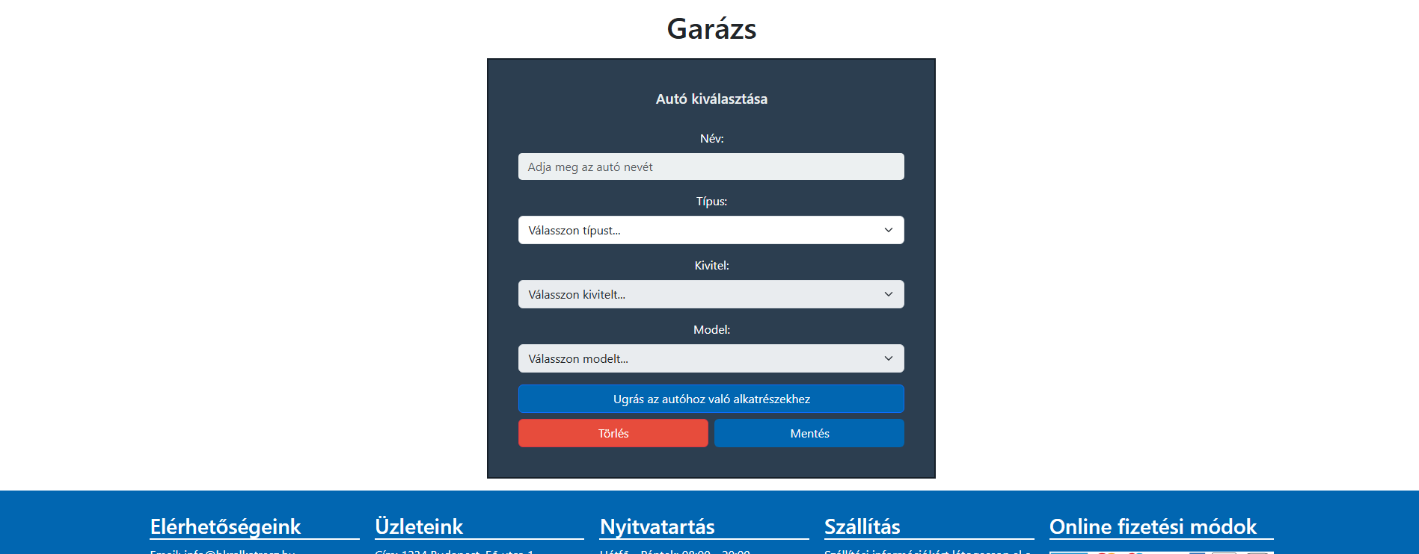

32. ábra: Garázs

### Törzs

* **Név**: Adja meg az autó nevét.
* **Típus**: Válassza ki az autó típusát.
* **Kivitel**: Adja meg az autó kivitelét.
* **Model: Adja meg az autó modeljét.**
* **Ugrás az autóhoz való alkatrészekhez: átvezet az autóhoz tartozó alkatrészekhez.**
* **Mentés**: A gombra kattintva elmentheti az autó adatait.
* **Törlés**: A gombra kattintva törölheti az autó adatait.

## 4.6 Club

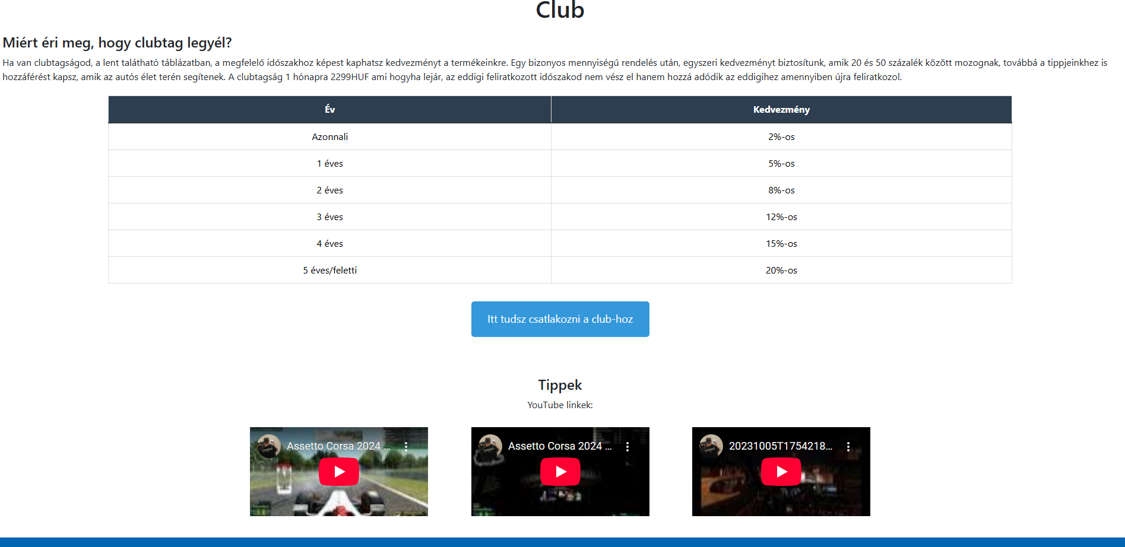

33. ábra: Club

### Törzs

* **Miért éri meg, hogy clubtag legyél?**: A clubtagság különböző időszakaihoz kapcsolódó kedvezményeket biztosítunk. Egy bizonyos rendelésmennyiség után egyszeri kedvezmények érhetők el, amelyek 20 és 50 százalék között mozognak. Továbbá hozzáférést kap az autós élethez szükséges tippekhez.
* **Költségek**: A clubtagság havi díja 2299 HUF. A clubtagság lejárta után az eddigi feliratkozott időszak megmarad, és ha újra feliratkozik, hozzáadódik a meglévő időszakhoz.
* **Kedvezmények**:
  + Azonnali: 2%-os kedvezmény
  + 1 éves: 5%-os kedvezmény
  + 2 éves: 8%-os kedvezmény
  + 3 éves: 12%-os kedvezmény
  + 4 éves: 15%-os kedvezmény
  + 5 éves vagy annál hosszabb: 20%-os kedvezmény
* **Csatlakozás**: Itt tudsz csatlakozni a clubunkhoz.
* **Tippek**: YouTube linkek a tippekhez.

## 4.7 Újdonságok

A felhasználó megtekintheti a heti akciókat az Újdonság oldalon.

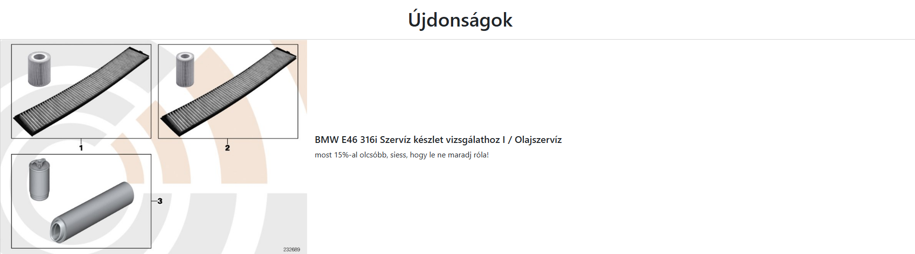

34. ábra: Újdonságok

### Törzs

* Az újdonság oldalon a heti akciókat tekinthetik meg a felhasználók
* **… Alkatrész**: Jelenleg 20%-al olcsóbb, siess, hogy le ne maradj róla!

## 4.8 Szállítás

A felhasználó itt tudja kiválasztani, hogy melyik szállító szolgáltatásait venné igénybe.

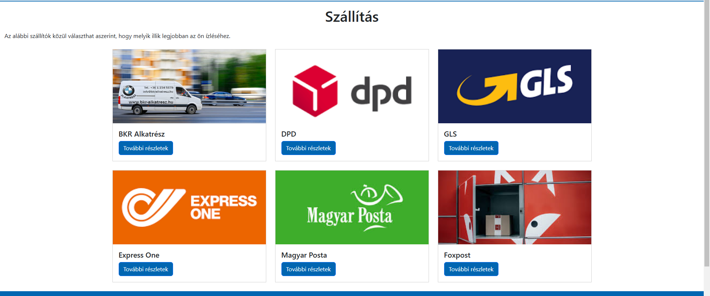

35. ábra: Szállítás

### Törzs

Az alábbi szállítók közül választhat, hogy melyik illik legjobban az ön ízléséhez:

* **BKR Alkatrész**: További részletekért kattintson ide.
* **DPD**: További részletekért kattintson ide.
* **GLS**: További részletekért kattintson ide.
* **Express One**: További részletekért kattintson ide.
* **Magyar Posta**: További részletekért kattintson ide.
* **Foxpost**: További részletekért kattintson ide.

## 4.9 Bejelentkezés

A felhasználó ezen az oldalon tud bejelentkezni.



36. ábra: Bejelentkezés

### Törzs

* **Email**: Írja be az email címét a mezőbe.
* **Jelszó**: Írja be a jelszavát a mezőbe.
* **Bejelentkezés**: A gombra kattintva bejelentkezhet a fiókjába.
* **Még nem regisztráltál? Regisztrálj!**: A linkre kattintva átirányít a „Regisztráció” oldalára.

## 4.10 Regisztráció

A felhasználó ezen az oldalon tud regisztrálni.



37. ábra: Regisztráció

### Törzs

* **Email**: Adja meg az email címét a mezőbe.
* **Felhasználónév**: Adja meg a kívánt felhasználónevet.
* **Jelszó**: Írja be a jelszavát a mezőbe.
* **Jelszó megerősítése**: Ismételje meg a jelszavát a mezőbe.
* **Legyél te is a club-unk tagja**: Választható opció a clubtagságra.
* **Regisztráció**: A gombra kattintva befejezi a regisztrációt.
* **Már regisztráltál? Bejelentkezés**: A linkre kattintva átirányít a „Bejelentkezés” oldalra.

## 4.11 Profil

A felhasználó ezen az oldalon tud email-t, jelszót változtatni, valamint kijelentkezni.



38. ábra: Profil

### Törzs

* **E-mail cím módosítása**: Adja meg a az új e-mail címet.
* **Jelszó módosítása**: Írja be az új jelszavát a mezőbe.
* **Kijelentkezés**: A gombra kattintva kijelentkezik a felhasználó.
* **Mentés**: A gombra kattintva elmenti a felhasználó módosításait.

## 4.12 Kosár

A felhasználó itt tekintheti meg a kosárban lévő alkatrészeket, valamint módosíthatja a mennyiséget(+,-).

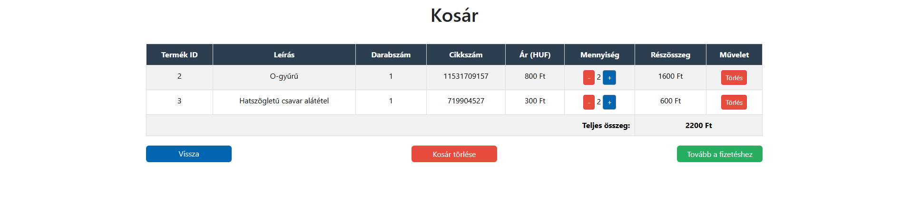

39. ábra: Kosár

Ezután a „Tovább a fizetésre” gombra kattintva adatait meg adva és a szállítót kiválasztva megrendelheti az alkatrészeket.

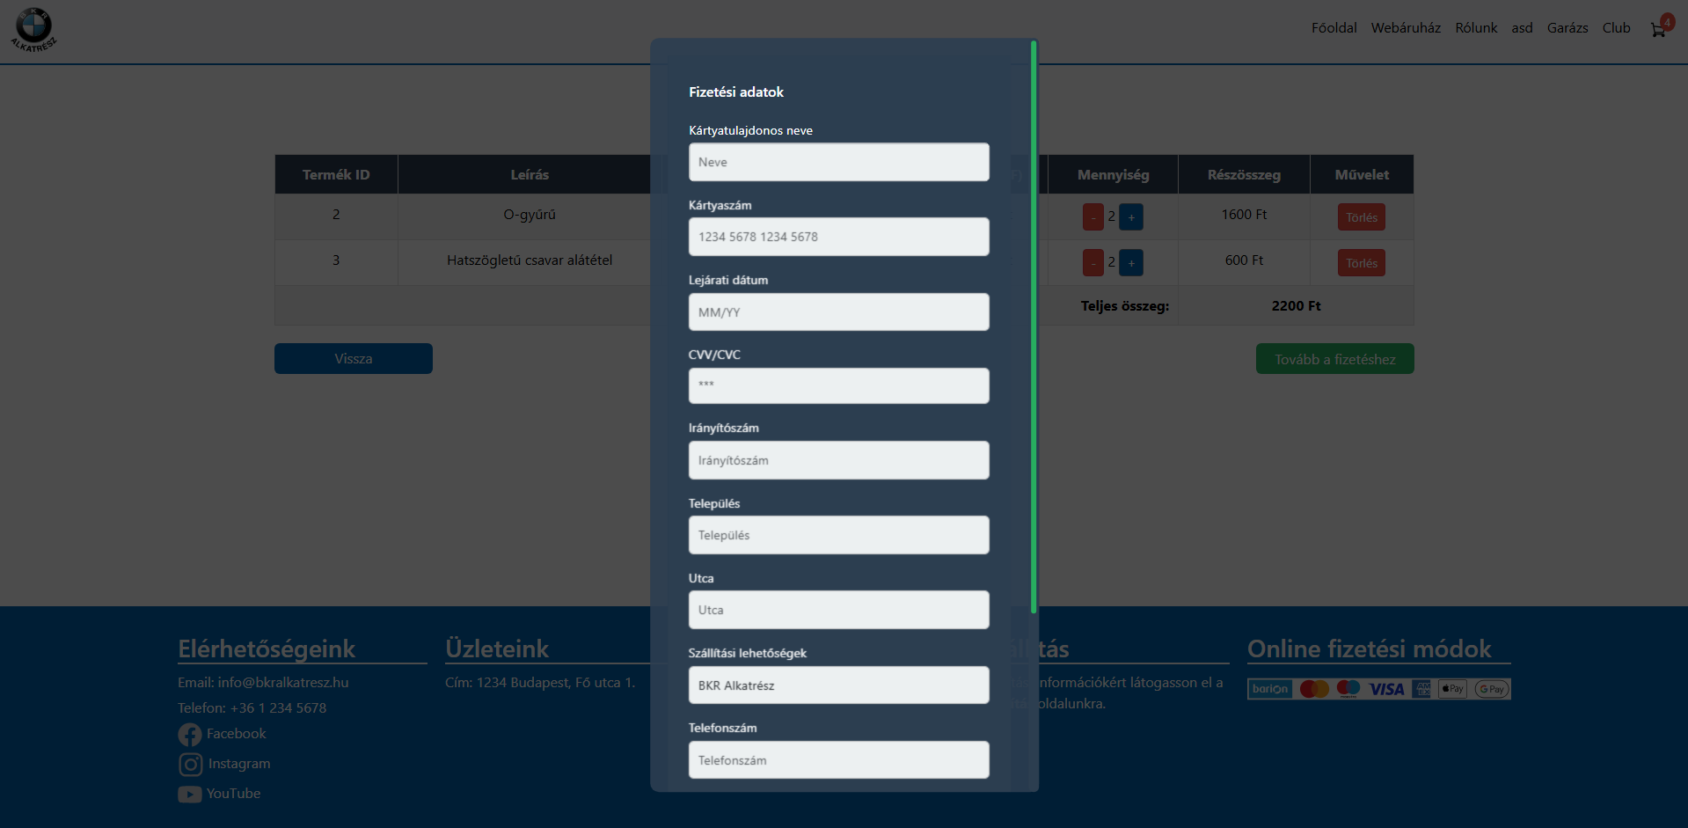

40. ábra: Kosár

### Törzs

* **Termék ID**: A termék id-t adja meg.
* **Leírás**: A termék leírását adja meg.
* **Darabszám**: A termék darabszámát adja meg.
* **Cikkszám**: A termék cikkszámát adja meg.
* **Ár**: A termék árát adja meg.
* **Mennyiség**: A felhasználó itt tudja szabályozni, hogy mennyit akar vásárolni az adott termékből.
* **Művelet**: A felhasználó itt tudja Törölni az adott terméket
* **Vissza**-gomb: Vissza lépteti a felhasználót az előző oldalra.
* **Kosár törlése**-gomb: Ki törli az egész kosarat.
* **Tovább a fizetéshez**-gomb: feldobja a fizetés ablakot.

# 5.0 A kód részletes leírása

## 5.1 Témaválasztás indoklása

A témaválasztásom alapja, hogy mélyebb betekintést nyerjek a webshopok működésébe és fejlesztésébe. Egy BMW autóalkatrészeket árusító webshop elkészítése optimális volt, ugyanis szeretem az autókat különösen a BMW-t. Lehetőséget adott számomra arra, hogy megértsem, milyen megoldások és folyamatok szükségesek egy webshop kialakításához. Ez a projekt lehetőséget biztosított számomra, hogy gyakorlatban alkalmazzam a fejlesztői tudásomat, valamint új készségeket sajátítsak el.

## 5.2 Az alkalmazott fejlesztői eszközök

* **Node.js:** A szerveroldali alkalmazások futtatására és fejlesztésére használtam.
* **XAMPP:** Lokális szerverkörnyezet létrehozására és adatbázis-kezeléshez használtam.
* **Visual Studio Code:** Fejlesztői környezetként szolgált a kód írásához és szerkesztéséhez.
* **Képszerkesztő:** A képek megszerkesztéséhez használtam
* **Microsoft Word:** A dokumentáció írására használtam

## 5.3 Adatmodell leírása

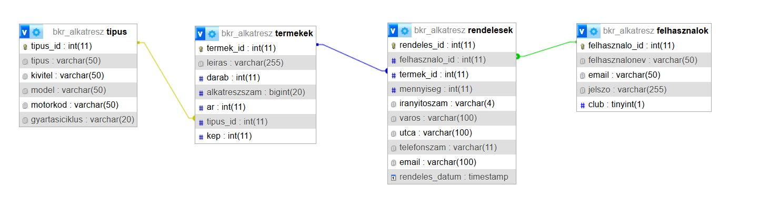

41. ábra: Adatmodell

**tipus** tábla: Az autók típusait tárolja, beleértve a kivitel, a modell, a motorkód és a gyártási ciklus adatait. Az egyedi azonosítója a **tipus_id**.

**termekek** tábla: Az elérhető alkatrészeket tartalmazza, beleértve a leírást, darabszámot, alkatrészszámot, árat és a hozzájuk kapcsolódó képeket. A termékekhez kapcsolódik a **tipus_id**, amely jelzi, hogy az adott alkatrész melyik típushoz tartozik.

**rendelesek** tábla: Ez a tábla a vásárlások részleteit rögzíti. A rendeléseket azonosító mező a **rendeles_id**. Ezen kívül tartalmazza a vásárlói adatokat (**felhasznalo_id**), a rendelt termékek azonosítóit (**termek_id**), a rendelési mennyiséget, valamint a szállítási cím adatait (irányítószám, város, utca), telefonszámot, e-mail címet és a rendelés dátumát.

**felhasznalok** tábla: A webshop felhasználóit tartalmazza, beleértve a felhasználónevet, e-mail címet, titkosított jelszót, valamint azt, hogy a felhasználó tagja-e a klubnak.

**Kapcsolatok:**

A **tipus** és a **termekek** táblák közötti kapcsolatot a **tipus_id** mező biztosítja.

A **termekek** és a **rendelesek** táblák közötti kapcsolatot a **termek_id** mező biztosítja.

A **rendelesek** és a **felhasznalok** táblák közötti kapcsolatot a **felhasznalo_id** mező biztosítja.

## 5.4 Részletes feladatspecifikáció és fontosabb részek a Forráskódból

A szerver-kliens architektúrát használ a weboldal, mivel kliens-szerver részt is egyaránt írtam, mind a kettőt bemutatom.

### ****5.4.1 Regisztráció (registration_javascript.js)****

**Függvény neve:** save(event)

**Célja:** Egy új felhasználó regisztrációjának kezelése az adatbázisban.

**Bemeneti paraméterek:**

* event: Az eseményobjektum, amely megakadályozza az alapértelmezett űrlapküldést.

**Működés menete:**

1. Az űrlap mezőinek ellenőrzése:
   * Minden mező kitöltött-e.
2. Az email-cím formátumának érvényesítése.
3. A jelszavak egyezésének ellenőrzése.
4. POST kérést küld a szerver /regisztracio végpontjára a következő adatokkal:
   * Felhasználónév
   * Email
   * Jelszó
5. Siker esetén:
   * Az űrlap mezőinek törlése.
   * A felhasználó átirányítása az adott oldalra.

Hiba esetén

* Értesíti a felhasználót.

**Forráskód részletek:**

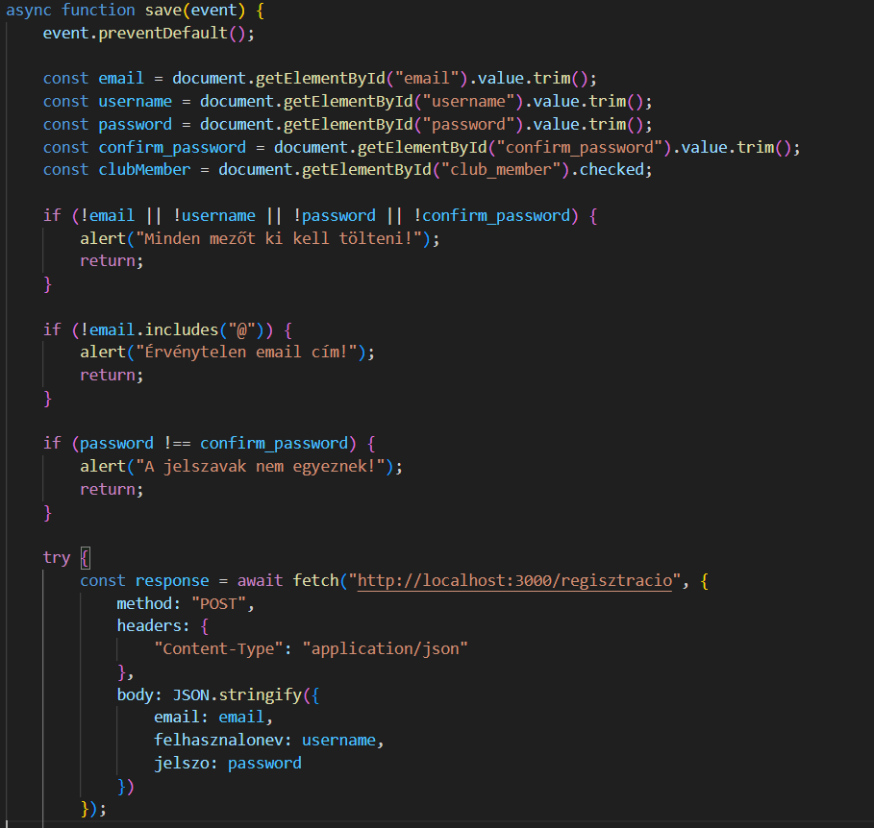

**42**. ábra: Forráskód részlet a regisztrációból

Ez a funkció a regisztrációt kezeli. Ellenőrzi az adatokat, például az email formátumát és a jelszavak egyezését. Érvényes adatok esetén POST kérést küld a szervernek, és sikeres válasz esetén értesíti a felhasználót, illetve átirányítja a megfelelő oldalra. Hálózati vagy egyéb hibák esetén figyelmezteti a felhasználót. Ez a frontend része.

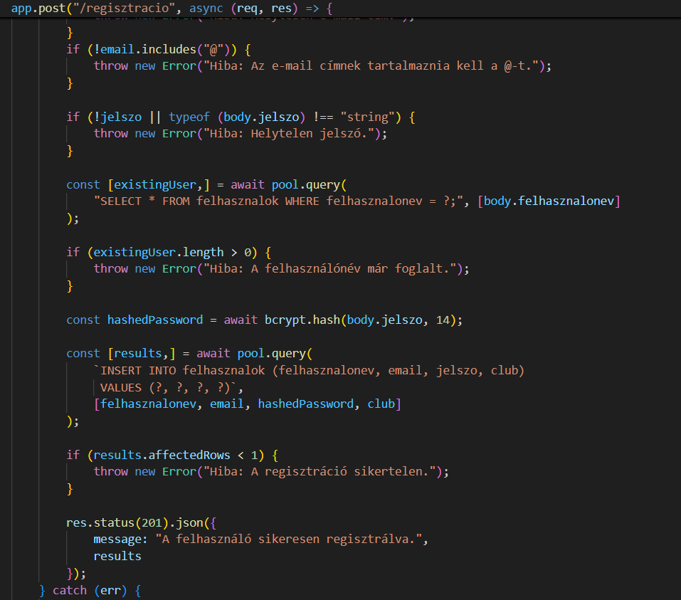

43. ábra: Forráskód a regisztrációhoz

Ez a funkció a regisztráció folyamatát valósítja meg. Az űrlap beküldése előtt ellenőrzi az adatokat, például az email formátumát és a jelszavak egyezését, majd felküldi az adatbázisba. Ez a backend része.

### ****5.4.2 Bejelentkezés (login_javascript.js)****

**Függvény neve:** login(event)

**Célja:** A felhasználó hitelesítése és bejelentkeztetése.

**Bemeneti paraméterek:**

* event: Az eseményobjektum, amely megakadályozza az alapértelmezett űrlapküldést.

**Működés menete:**

1. Az email és jelszó mezők tartalmának ellenőrzése.
2. POST kérést küld a szerver /bejelentkezes végpontjára az alábbi adatokkal:
   * Email
   * Jelszó
3. Siker esetén:
   * A JWT token elmentése a localStorage-ba.

**Forráskód részletek:**

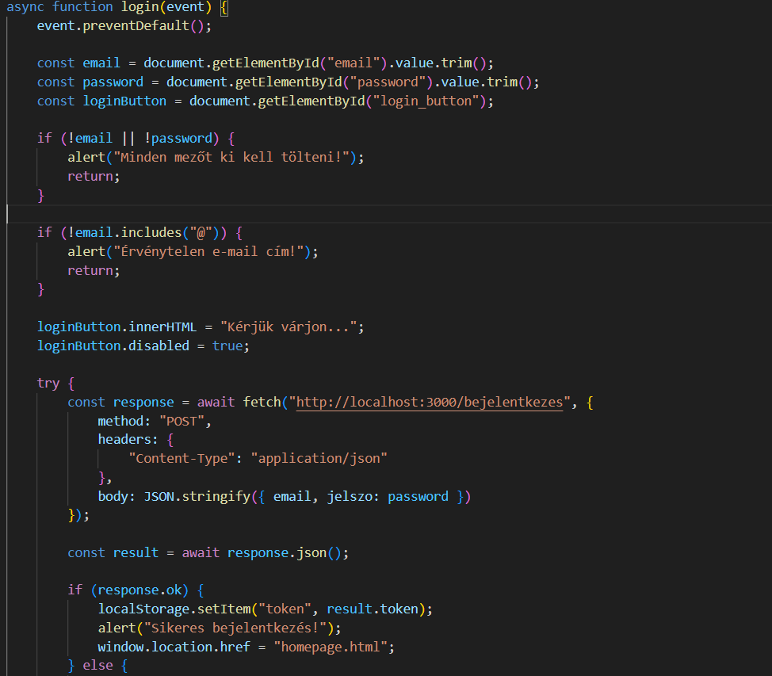

44. ábra: Forráskód a bejelentkezéshez

Ez a funkció a bejelentkezés folyamatát kezeli. Először megakadályozza az űrlap alapértelmezett elküldését, majd ellenőrzi az email és jelszó mezők kitöltöttségét, valamint az email formátumát. Érvényes adatok esetén POST kérést küld a szervernek, amelyben az email és jelszó adatok szerepelnek. Sikeres válasz esetén elmenti a JWT tokent a localStorage-ba, értesíti a felhasználót a sikeres bejelentkezésről, és átirányítja a főoldalra. Hibás adatok vagy hálózati problémák esetén figyelmezteti a felhasználót. Ez a frontend része.

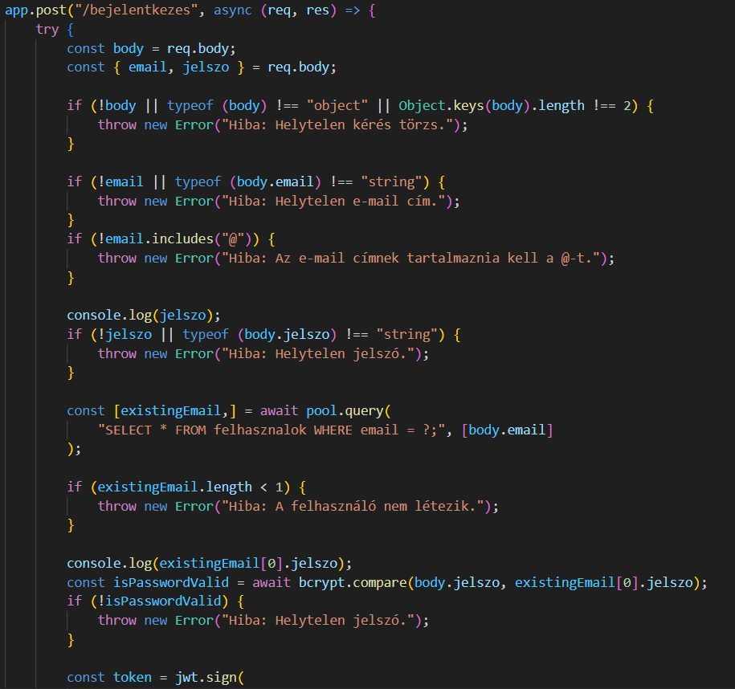

45. ábra: Forráskód a bejelentkezéshez

Ez a funkció kezeli a bejelentkezést. Ellenőrzi az email és jelszó helyességét, majd az adatbázisból lekéri a felhasználó adatait. A megadott jelszót összehasonlítja a tárolt hash-elt jelszóval. Sikeres egyezés esetén JWT tokent generál, amelyet az ügyféloldalon hitelesítésre használhat. Ez a backend része.

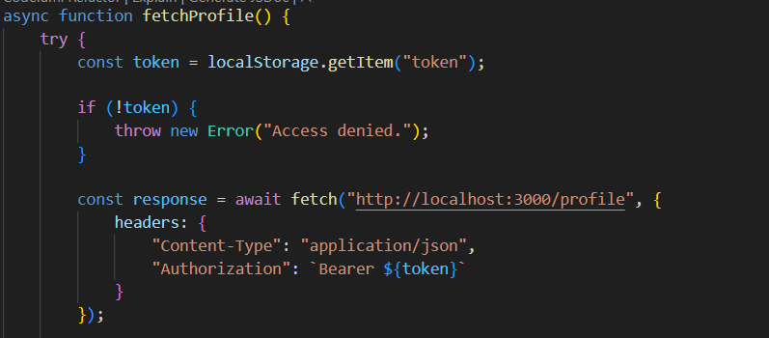

46. ábra: Forráskód a bejelentkezéshez

Ellenőrzi, hogy van-e mentett JWT token a localStorage-ban. Ez a frontend része.

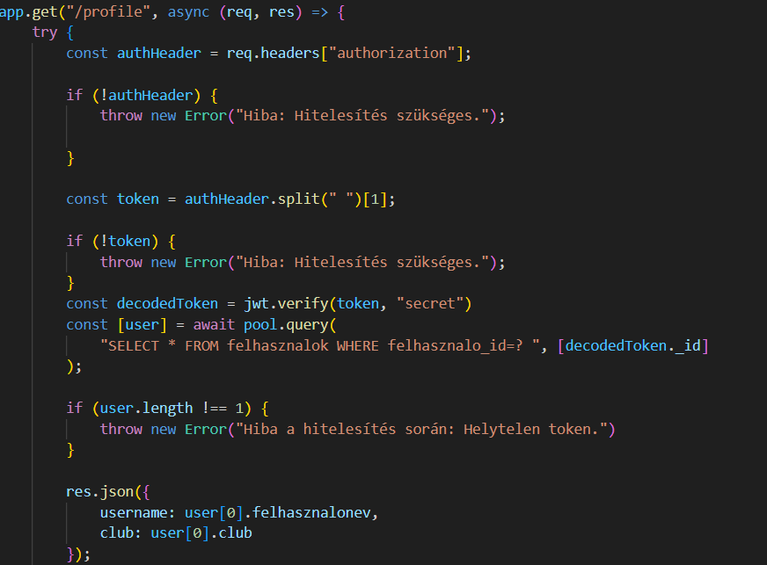

47. ábra: Forráskód a bejelentkezéshez, annak profilos részéhez

Ez a funkció a felhasználói profil lekérdezését biztosítja. Ellenőrzi az Authorization fejléc meglétét és érvényességét, majd dekódolja a benne található JWT tokent. A dekódolt token alapján lekérdezi az adatbázisból a felhasználó adatait. Ez a backend része.

### ****5.4.3 Profil módosítása (profile_javascript.js)****

**Függvény neve:** updateProfile(event)

**Célja:** A felhasználó email-címének és jelszavának frissítése.

**Bemeneti paraméterek:**

* event: Az eseményobjektum, amely megakadályozza az alapértelmezett űrlapküldést.

**Működés menete:**

1. Ellenőrzés, hogy a felhasználó be van-e jelentkezve.
2. PUT kérést küld a szerver /felhasznalomodosit végpontjára az új adatokkal:
   * Email
   * Jelszó
3. Siker esetén:
   * A felhasználó értesítése a frissítés eredményéről.

**Forráskód részletek:**

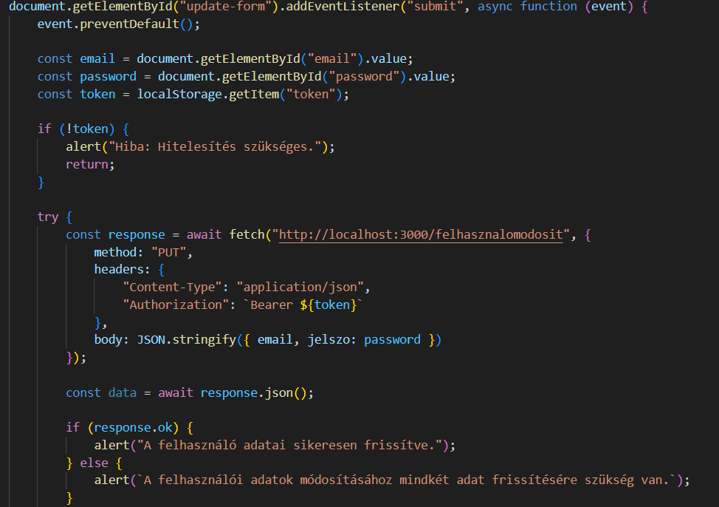

**48**. ábra: Forráskód a profil módosításához

Ez a funkció a felhasználói profil módosítását kezeli. Az űrlap elküldését megakadályozza, majd a megadott adatokat (email és jelszó) összegyűjti. Ellenőrzi a helyi tárolóban található JWT tokent, amely szükséges az autentikációhoz. Érvényes token esetén PUT kérést küld a szervernek az új adatokkal. Ez a frontend része.

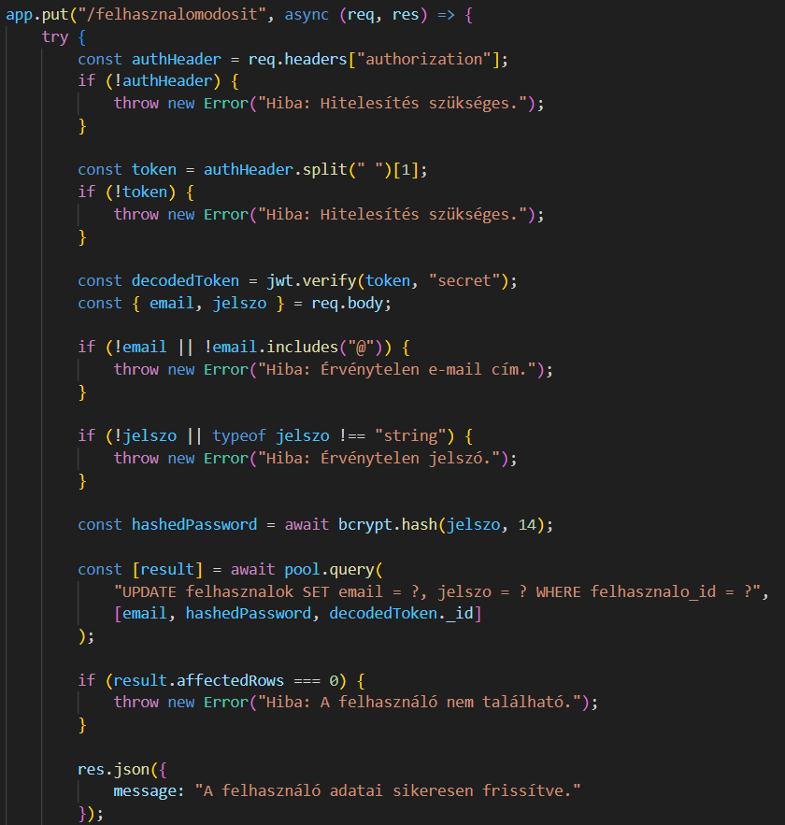

49. ábra: Forráskód a profil módosításához

Ez a funkció a felhasználói profil adatainak módosítását valósítja meg. Ellenőrzi az authentikációs fejlécet és a JWT token érvényességét, majd a kapott adatokat (email és jelszó) validálja. Érvényes adatok esetén a jelszót bcrypt-tel titkosítja, és az adatbázisban frissíti a felhasználó adatait. Ez a backend része.

### ****5.4.4 Club tagság kezelése (club_javascript.js)****

**Függvény neve:** checkClubStatus()

**Célja:** A felhasználó klubtagsági státuszának ellenőrzése.

**Bemeneti paraméterek:** Nincs.

**Működés menete:**

1. GET kérést küld a szerver /profile végpontjára.
2. Ha a válasz alapján a felhasználó rendelkezik klubtagsággal:
   * A klubhoz tartozó videók megjelenítése.

**Forráskód részletek:**

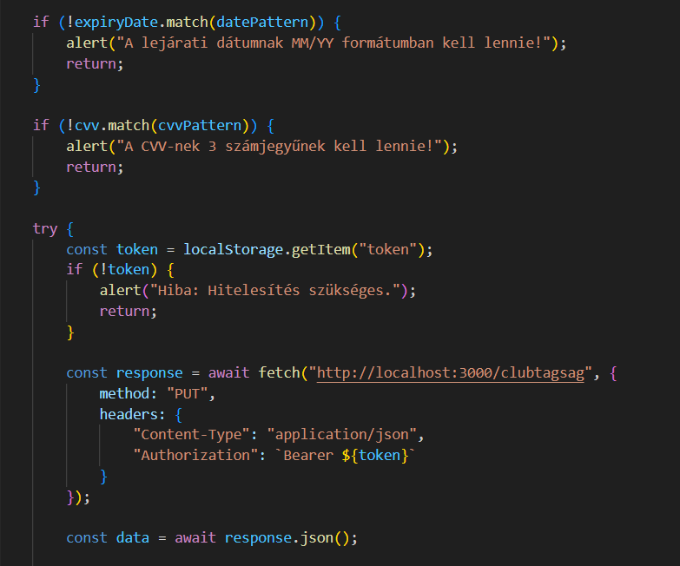

50. ábra: Forráskód a clubtagsághoz

Ez a funkció a klubtagsági státusz ellenőrzését végzi. Érvényes token esetén PUT kérést küld a szervernek a klubtagsági adatok frissítéséhez. Ez a frontend része.

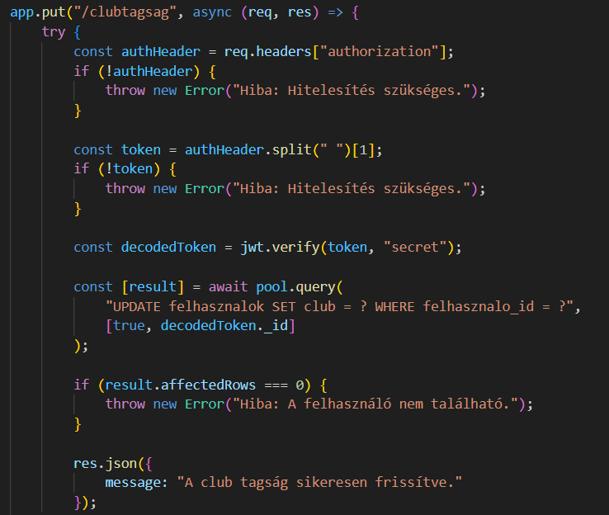

51. ábra: Forráskód a clubtagsághoz

Ellenőrzi az autentikációs fejléc meglétét és érvényességét a JWT token segítségével. Sikeres ellenőrzés után frissíti az adatbázisban a klubtagsági állapotot a felhasználóhoz kapcsolódóan. Ez a backend része.

### ****5.4.5 Cikkszám alapú keresés (webshop_javascript.js)****

**Függvény neve:** PartNumberHandleSearch()

**Célja:** Az adatbázisban történő alkatrészkeresés a felhasználó által megadott cikkszám alapján.

**Működés:**

1. Ellenőrzi, hogy a cikkszám mező nem üres-e. Hibás vagy hiányzó adat esetén figyelmezteti a felhasználót.
2. GET kérést küld a szerver /termekek/cikkszam/:cikkszam végpontjára.
3. Ha a szerver talál alkatrészt:
   * A felhasználót átirányítja a részletező oldalra.
4. Ha az adott cikkszámhoz nem található adat:
   * Hibaüzenetet jelenít meg a felhasználónak.

**Forráskód részletek:**

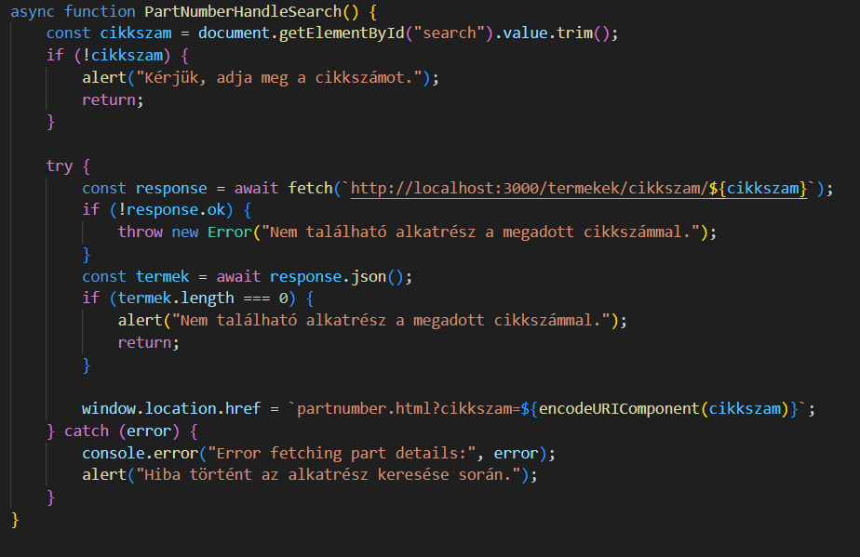

**52**. ábra: Forráskód a cikkszám kereséshez

Ez a funkció a felhasználó által megadott cikkszám alapján keres alkatrészt. Ellenőrzi, hogy a cikkszám mező nincs-e üresen, majd egy GET kérést küld a szervernek. Ha talál megfelelő alkatrészt, átirányítja a felhasználót a megfelelő alkatrészhez. Ez a frontend része.

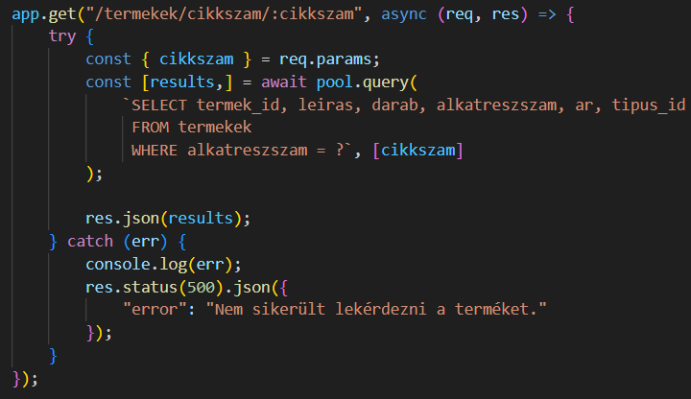

53. ábra: Forráskód a cikkszám kereséshez

Ez a funkció cikkszám alapján keres termékeket az adatbázisban. A kapott cikkszámot a kód paraméterként használja egy SQL lekérdezéshez, amely az adatbázis megfelelő táblájából kinyeri az információkat. Sikeres találat esetén a keresési eredményeket JSON formátumban küldi vissza a kliensnek. Ez a backend része.

## 5.5 Továbbfejlesztési lehetőségek

A továbbfejlesztési lehetőségek között szerepel az adatbázis bővítése több alkatrésszel. **Felhasználói profil testreszabása,** beállítások hozzáadása, amelyek lehetővé teszik a felhasználók számára, hogy testre szabják az alkalmazás megjelenését vagy értesítéseit. **Adminisztrációs felület** létrehozása, amelyet az adminisztrátorok használhatnak a termékek, rendelési adatok vagy felhasználók kezelésére.

# 6.0 Tesztelés

A tesztelés során ismertetem a regisztráció, a clubtagság és a cikkszám alapján való keresés működését.

## 6.1 Regisztráció tesztelése

Regisztráció működésének bemutatása.

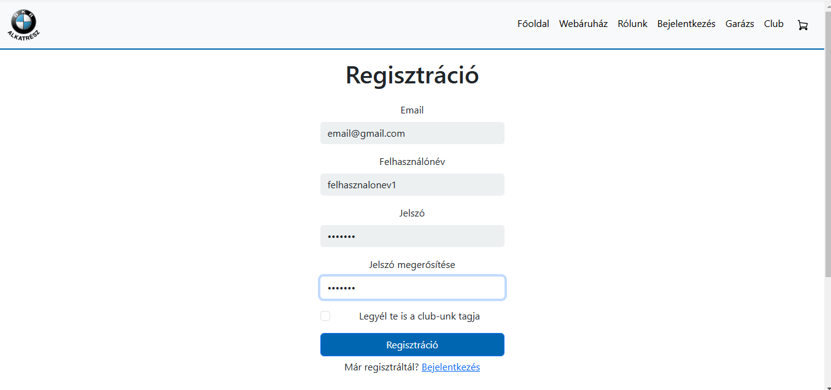

54. ábra: Regisztráció tesztelése

A felhasználó megadja az e-mail címét, felhasználónevét, jelszavát, majd a „Regisztráció” gombra kattintva visszajelzést kap, hogy sikeres a regisztráció vagy nem.

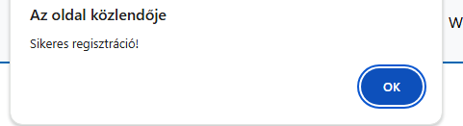

55. ábra: Regisztráció tesztelése

Sikeres regisztráció után, be kerülnek a felhasználó adatai az adatbázisba.



56. ábra: Regisztráció tesztelése

## 6.2 Clubtagság tesztelése

Clubtagság működésének bemutatása.

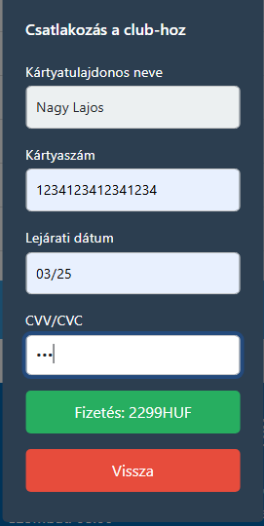

57. ábra: Clubtagság bemutatása

A bejelentkezett felhasználó megadja a fizetési adatokat majd a „Fizetés” gombra kattintva vissza jelzést kap, hogy sikeres a fizetés.

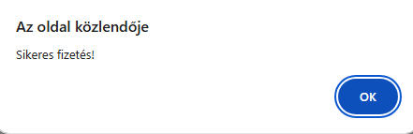

58. ábra: Clubtagság tesztelése

Sikeres fizetés esetén a bejelentkezett felhasználó adatainál megváltozik clubtagság nulláról, ezt láthatjuk az előző képen, egyre, ami azt jelzi, hogy a felhasználó rendelkezik clubtagsággal .



59. ábra: Clubtagság tesztelése

## 6.3 Cikkszám alapján való keresés

Cikkszám alapján való keresés működésének bemutatása.

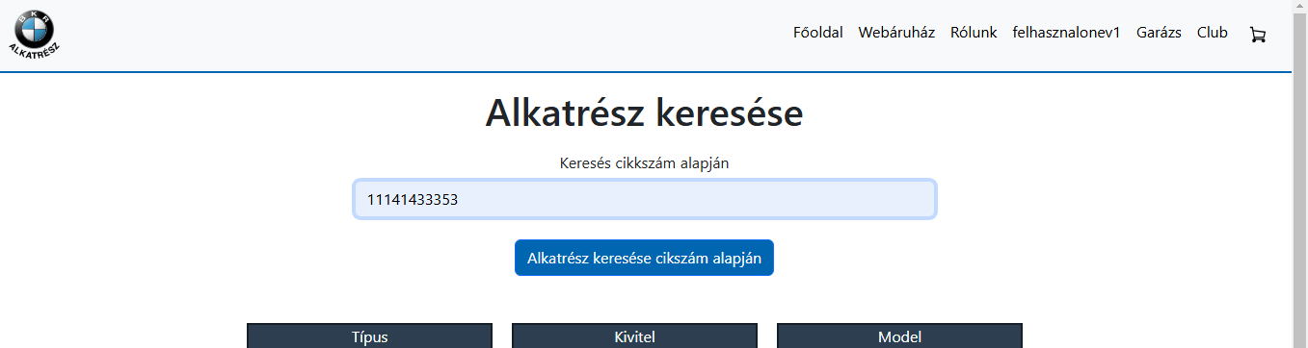

60. ábra: Cikkszám alapján való keresés tesztelése

A felhasználó megadja a kívánt cikkszámot például 111414333532 majd az „Alkatrész keresése cikkszám alapján” gombra kattintva az oldal átirányítja a felhasználót a megfelelő alkatrészhez.

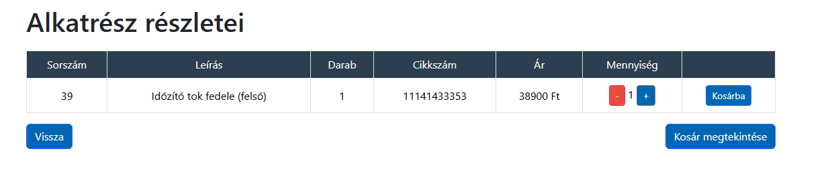

61. ábra: Cikkszám alapján való keresés tesztelése

A felhasználó láthatja az alkatrész részleteit, valamint megtudja adni hány darabot szeretne venni. A „Kosárba” gombra kattintva hozzá adja a megadott mennyiséget, majd a „Kosár megtekintése” gombra kattintva láthatja, hogy mit tartalmaz a kosár.

# 7.0 Összegzés

A záródolgozat elkészítése során számos területen fejlődtem. Szakmailag mélyebben megértettem a frontend és a backend rendszerek működését. Különösen a JavaScript és a REST API használata terén szereztem értékes tapasztalatokat. Ezen túl az időbeosztásomat és a problémamegoldó képességeimet is jelentős fejlődésen mentek keresztül, mivel számos váratlan kihívással kellett szembenéznem. Hatékonyan kellet tudnom kezelni a hálózati hibákból adódó problémákat. Emellett a Dokumentáció rendszerezése is segített a precizitásom fejlesztésében. Ezek az akadályok nemcsak szakmailag, hanem személyesen is hozzájárultak ahhoz, hogy rugalmasabban és hatékonyabban végezzem feladataimat.

# Ábrajegyzék

1. ábra: Node.js telepítése 8

2. ábra: Node.js telepítése 9

3. ábra: Node.js telepítése 9

4. ábra: Node.js telepítése 10

5. ábra: Node.js telepítése 10

6. ábra: Node.js telepítése 11

7. ábra: Node.js telepítése 11

8. ábra: Node.js telepítése 12

9. ábra: Node.js telepítése 12

10. ábra: Node.js telepítése 13

11. ábra: XAMPP telepítése 14

12. ábra: XAMPP telepítése 14

13. ábra: XAMPP telepítése 15

14. ábra: XAMPP telepítése 15

15. ábra: XAMPP telepítése 16

16. ábra: XAMPP telepítése 16

17. ábra: XAMPP telepítése 17

18. ábra: A XAMPP elindítása 18

19. ábra: A bkr_alkatresz nevű adatbázis beimportálása 18

20. ábra: A bkr_alkatresz nevű adatbázis beimportálása 19

21. ábra: Szerver elindítása 19

22. ábra: Szerver elindítása 19

23. ábra: Főoldal 20

24. ábra: Fejléc 20

25. ábra: Lábléc 21

26. ábra: Fizetési módok 21

27. ábra: Webáruház 22

28. ábra: Alkatrész keresése cikkszám alapján 23

29. ábra: Alkatrész típus, kivitel, model alapján 23

30. ábra: Alkatrész típus, kivitel, model alapján 24

31. ábra: Rólunk 24

32. ábra: Garázs 25

33. ábra: Club 26

34. ábra: Újdonságok 27

35. ábra: Szállítás 28

36. ábra: Bejelentkezés 29

37. ábra: Regisztráció 30

38. ábra: Profil 31

39. ábra: Kosár 31

40. ábra: Kosár 32

41. ábra: Adatmodell 33

42. ábra: Forráskód részlet a regisztrációból 35

43. ábra: Forráskód a regisztrációhoz 36

44. ábra: Forráskód a bejelentkezéshez 37

45. ábra: Forráskód a bejelentkezéshez 38

46. ábra: Forráskód a bejelentkezéshez 38

47. ábra: Forráskód a bejelentkezéshez, annak profilos részéhez 39

48. ábra: Forráskód a profil módosításához 40

49. ábra: Forráskód a profil módosításához 40

50. ábra: Forráskód a clubtagsághoz 41

51. ábra: Forráskód a clubtagsághoz 42

52. ábra: Forráskód a cikkszám kereséshez 43

53. ábra: Forráskód a cikkszám kereséshez 43

54. ábra: Regisztráció tesztelése 44

55. ábra: Regisztráció tesztelése 44

56. ábra: Regisztráció tesztelése 45

57. ábra: Clubtagság bemutatása 45

58. ábra: Clubtagság tesztelése 46

59. ábra: Clubtagság tesztelése 46

60. ábra: Cikkszám alapján való keresés tesztelése 46

61. ábra: Cikkszám alapján való keresés tesztelése 46

# Forrásmegjelölés

[https://www.realoem.com/bmw/enUS/select](https://www.realoem.com/bmw/enUS/select?product=P&archive=0&series=E46)

<https://pixabay.com/hu/>

<https://nodejs.org/en/learn/getting-started/introduction-to-nodejs>

<https://www.w3schools.com/>

<https://getbootstrap.com/docs/5.3/getting-started/introduction/>

<https://tinyurl.com/psgmmate>